–PRESSEMELDUNG–

Centric stärkt den Geschäftsbereich SAP HCM Add On
Steven Wernike treibt die Internationalisierung als neuer Geschäftsführer der Centric Deutschland voran.
Essen, 24.03.2020 – Steven Wernike wurde zum 1. Februar 2020 in die Geschäftsleitung der Centric IT Solutions GmbH berufen. In dieser Position ist er wie bereits in den letzten Jahren weiterhin für den Geschäftsbereich SAP HCM Add On Tools verantwortlich und übernimmt zusätzliche administrative Aufgaben. Steven Wernike wurde von Gerard Sanderink, Gründer und Inhaber der internationalen Centric-Gruppe, zum Geschäftsführer bestellt. In seiner neuen Funktion wird der erfahrene Finanz- und IT-Experte, der bereits seit zehn Jahren für Centric tätig ist, vor allem die Internationalisierung des erfolgreichen Geschäftsbereichs SAP HCM Add Ons vorantreiben. Neben dem internationalen Ausbau des Kerngeschäfts rund um das Personalmanagementsystem SAP HCM will Centric Deutschland auch neue Projektbereiche im SAP-Umfeld erschließen. Hier stehen vor allem strategische Zukäufe auf dem Plan.
Steven Wernike, der in den letzten Jahren als CFO und BU Manager SAP HCM Add Ons den SAP-Geschäftsbereich erfolgreich ausgebaut hat, freut sich auf sein erweitertes Aufgabenfeld: “In der DACH-Region gehören wir beim Thema Internes Kontrollsystem (IKS) für SAP HCM bereits heute zu den führenden Experten. Das Thema steht bei vielen Unternehmen derzeit ganz oben auf der Agenda. Wegen ständig wachsender Anforderungen an die Compliance und Effizienz ihrer sensiblen Prozesse suchen Personalabteilungen verstärkt nach einfach anwendbaren Spezialtools, um ihre Arbeit mit SAP HCM zu optimieren. Wir können hier auf langjährige Praxiserfahrung in HCM-Projekten verweisen und decken mit unseren schnell implementierbaren Add On Tools genau den Bedarf der SAP-Anwenderunternehmen ab. In den letzten Jahren haben wir zahlreiche namhafte, weltweit präsente Kunden wie die Evonik Industries AG, die BSH Hausgeräte GmbH und die Fressnapf Tiernahrungs GmbH hinzugewonnen. Der weitere internationale Ausbau unseres SAP-Geschäfts ist damit der folgerichtige nächste Schritt. Unser gesamtes Team freut sich auf die neuen Herausforderungen und Potenziale.”

2.188 Zeichen (inkl. Leerzeichen)
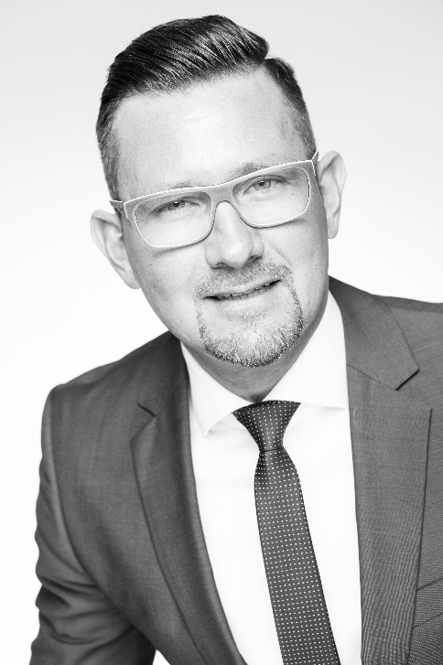
Steven Wernike, Geschäftsführer, Centric IT Solutions GmbH

Über Centric
Centric bietet Softwarelösungen, IT Outsourcing, Business Process Outsourcing, IT- und Personaldienstleistungen. Die Kunden können sich auf ihr Kerngeschäft konzentrieren - dank der Centric IT-Lösungen und Dienstleistungen von mehr als 4.300 hochqualifizierten Mitarbeitern in Europa. Centric zeichnet sich durch seine hohe IT-Expertise in Verbindung mit langjähriger Erfahrung bei branchenspezifischen Geschäftsprozessen mit einem besonderen Fokus auf den Handel aus. Das Unternehmen sieht Innovation als Treiber nachhaltigen Wachstums und bringt Mitarbeiter, Partner und Kunden zusammen, um innovative und pragmatische Lösungen umzusetzen, die verantwortungsvolles Wachstum und Stabilität ermöglichen. Centric hat in 2018 einen Umsatz von 490 Millionen Euro und einen EBIT von 24 Millionen Euro erzielt.
In den deutschsprachigen Ländern bietet Centric zahlreiche Add Ons zur Qualitätssicherung und Effizienzsteigerung der Entgeltabrechnung mit SAP® HCM samt Komplettservice, von der Datenmigration über Beratung und Schulung bis zum Support zu SAP HCM.

Pressekontakt: Presseservice:
Centric IT Solutions GmbH U3 marketing Mainz
Steven Wernike Stefan Mussel
Kronprinzenstraße 30 Kästrich 10
D-45128 Essen D-55116 Mainz

Fon: +49 201 74769 0 Fon: +49 6131 1433314
Fax: +49 201 74769 200 Fax: +49 6131 1433311

info.de@centric.eu presse@u3marketing.com
www.centric.eu www.u3marketing.com

